1次请求:
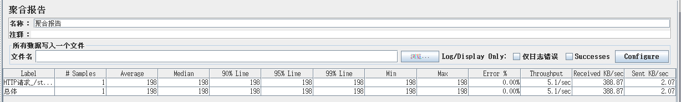
负载测试:
满足性能指标:响应时间不大于3s的前提下的最大负载是多少?

压力测试:
先300个用户请求, 再逐步加载, 直到error%不为0, 记录此时负载

300个用户:
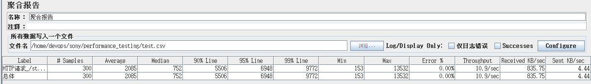

400个用户:
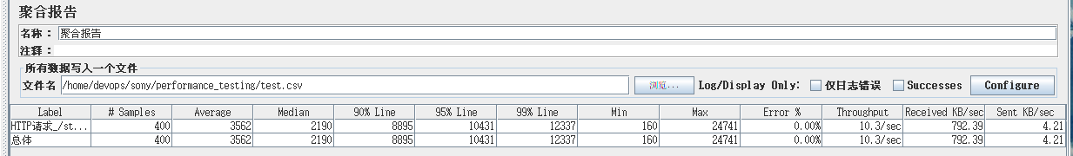

500个用户:
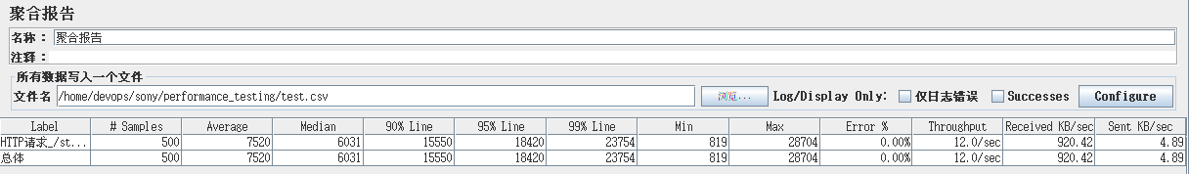

600个用户:
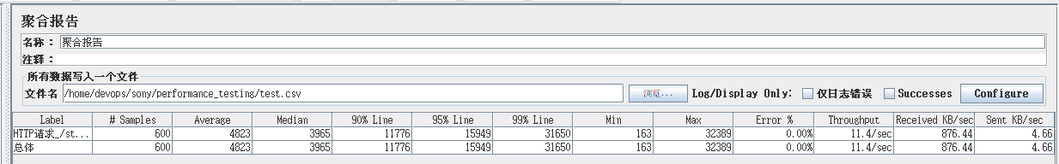

700个用户:
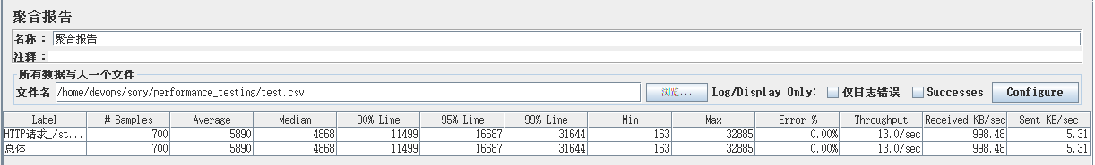

800个用户:
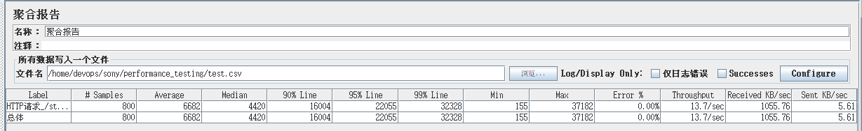

900:
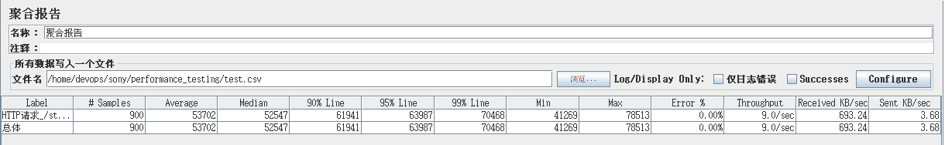

1000个用户:
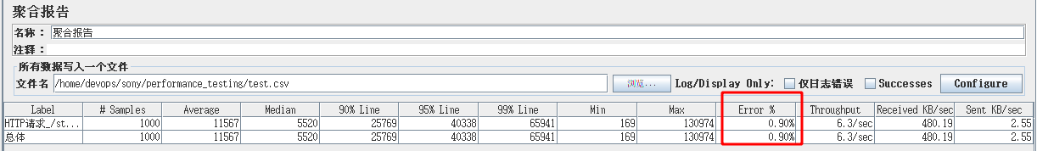

并发测试:
设置集合点, N个用户并发, 查看满足响应不足3s的最大并发
50个并发:
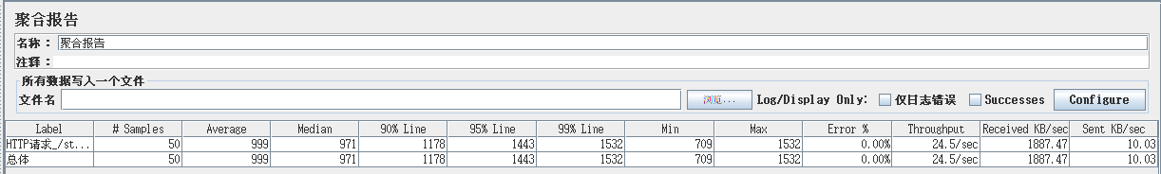
55个并发:
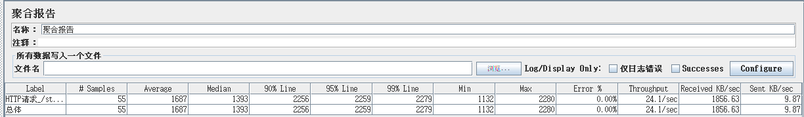

60个并发:
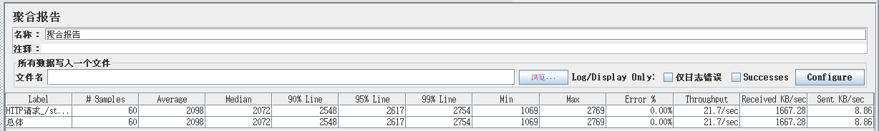

65个并发:
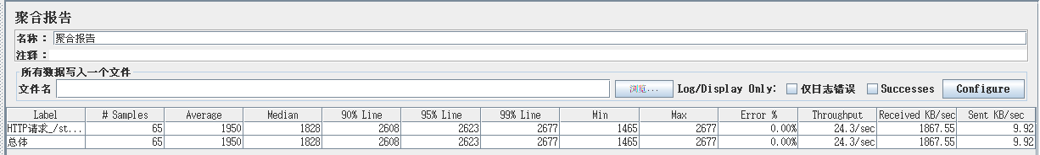

70个并发:
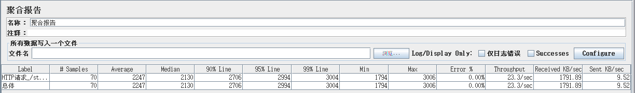

75个并发:
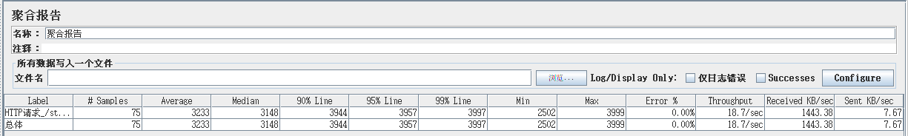
80个并发:
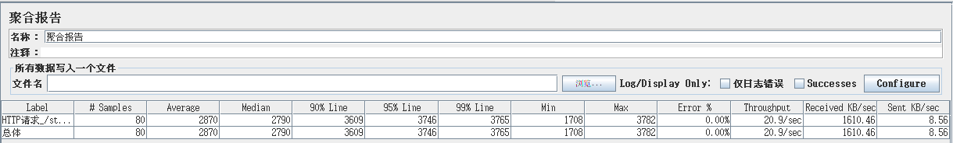

设置集合点, N个用户并发, 查看满足error%不为0时的最大并发

其他:
模拟1个用户以20QPS的频率访问服务器资源持续60秒,要求平均响应时间在3s内,且错误率为0

模拟2个用户以20QPS的频率访问服务器资源持续30秒,要求平均响应时间在3s内,且错误率为0

模拟1s 1个请求, 持续访问30分钟
模拟1s 2个请求, 持续访问30分钟

